  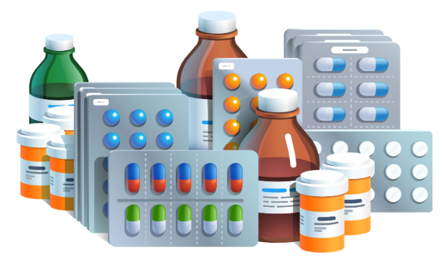  ОБЯЗАТЕЛЬНО ЗАДАЙТЕ  ЭТИ ВОПРОСЫ КАЖДЫЙ РАЗ  В СЛУЧАЕ:  Если Вы идете на прием к врачу, посещаете медицинскую организацию  После выписки из больницы  Если Вы ухаживаете за другим человеком  При переводе в другую медицинскую организацию  Если Вы находитесь на домашнем лечении | 5 ЭТАПОВ ПРИМЕНЕНИЯ ЛЕКАРСТВ  - НА ЭТАПЕ НАЗНАЧЕНИЯ  - Как называется лекарство и для чего оно назначается?  - Какие риски и побочные эффекты его приема?  - Есть ли другие варианты моего лечения?  - Сообщил ли я лечащему врачу об аллергиях, в том числе на лекарства?  - Как правильно хранить лекарство?  - НА ЭТАПЕ ПРИМЕНЕНИЯ  - В какое время суток и в какой дозировке я должен принимать лекарство?  - Каким способом я должен принимать лекарство?  - Зависит ли прием лекарства от приема пищи?  - Что я должен делать, если пропустил прием лекарства?  - Что я должен делать в случае появления нежелательных реакций или побочных эффектов?  - НА ЭТАПЕ ИЗМЕНЕНИЯ ЛЕЧЕНИЯ  - Действительно ли мне нужно другое лекарство?  - Сообщил ли я своему лечащему врачу о лекарствах, которые я уже принимаю?  - Можно ли применять это лекарство одновременно с другими?  - Что я должен делать, если одновременный прием нескольких лекарств вызовет нежелательную реакцию или побочный эффект?  - Смогу ли я правильно принимать сразу несколько лекарств? | - НА ПОВТОРНОМ ПРИЕМЕ  - Слежу ли я за списком принимаемых мною лекарств?  - Как долго я должен принимать каждое лекарство?  - Не принимаю ли я лекарство дольше, чем нужно?  - Регулярно ли мой лечащий врач проверяет список назначенных лекарств?  - Как часто должен пересматриваться список принимаемых мной лекарств?  - ПРЕКРАЩЕНИЕ ПРИЕМА  - Когда я должен прекратить прием лекарства?  - Есть ли какие-то лекарства, применение которых нельзя прекращать внезапно?  - Что я должен делать, если лекарство закончилось?  - Если я прекращаю прием лекарства из-за возникшей нежелательной реакции или побочного эффекта, куда я должен сообщить об этом?  - Что мне делать с оставшимися или просроченными лекарствами?  Перед началом лекарственной терапии для снижения возникновения риска Вы должны убедиться, что знаете ответы на вопросы, возникающие на каждом этапе применения лекарств.  Если Вы не можете ответить на вопрос, его следует задать Вашему лечащему врачу

